Dezember 2021

Das Volk, das in der Finsternis lebt, sieht ein großes Licht; hell strahlt es auf über denen, die ohne Hoffnung sind. Jesaja 9, 1

Es war dunkel, sehr dunkel im Leben des Propheten Jesaja. Er lebte ungefähr im Jahr 700 vor Christus in Jerusalem. Die Zeiten waren schlecht. Rundum Israel tobten Kriege, die auch sein Land bedrohten. «Gott, wo bist du?» Aber es war nicht Gott, der das Volk verlassen hatte, es war das Volk, das Gott vergessen hatte und sein Vertrauen auf anderes gestellt hatte.
Inmitten dieser Dunkelheit spricht Jesaja diese Worte von Gott: Ein grosses Licht wird kommen und die Nacht der Hoffnungslosen hell machen.
Aber Gott, wie ist das denn möglich?
Wir müssen nur ein bisschen weiterlesen:
5 Denn uns ist ein Kind geboren! Ein Sohn ist uns geschenkt! Er wird die Herrschaft übernehmen. Man nennt ihn »Wunderbarer Ratgeber«, »Starker Gott«, »Ewiger Vater«, »Friedensfürst«. 6 Er wird seine Herrschaft weit ausdehnen und dauerhaften Frieden bringen. Auf dem Thron Davids wird er regieren und sein Reich auf Recht und Gerechtigkeit gründen, jetzt und für alle Zeit. Der HERR, der allmächtige Gott, wird dies eintreffen lassen, leidenschaftlich verfolgt er sein Ziel.

Ein Kind ist uns geboren...
Es war dunkel, sehr dunkel im Jahr 0. Die Römer hatten das Land besetzt und herrschten mit Gewalt. Die Armut der Menschen war sehr gross. «Gott wo bist du?» «Hast du uns vergessen?»
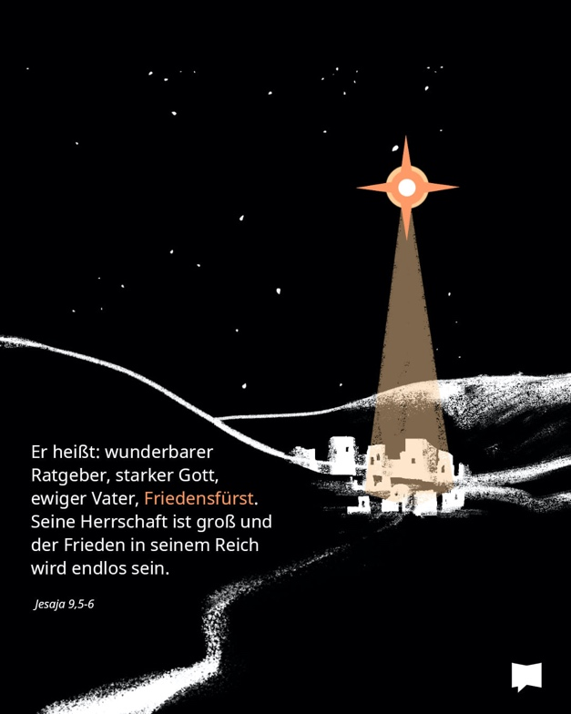
Aber dann klingt in der Nacht ein Lied der Engel: «Friede auf Erde, für alle die bereit sind, Seinen Frieden anzunehmen». Es ist eine Botschaft des Friedens, eine Botschaft der Hoffnung für alle Menschen, unabhängig von ihrer Herkunft oder ihrem religiösen Hintergrund.
Für ALLE ist Jesus gekommen. Er bringt Licht in die Dunkelheit unseres Lebens. Dort wo keine Hoffnung mehr ist, sagt er: «Gib nicht auf. Ich bin dabei. Ich sehe dich, ich liebe dich.»
Genau deshalb ist er in diese Welt gekommen, um die Dunkelheit, die Schuld der Sünde, die jeden Menschen von Gott trennt, wegzunehmen.
Er ist gekommen, um uns freizumachen, wirklich frei!
Und deshalb wollen wir auch dieses Jahr feiern. Er will auch deine Dunkelheit erhellen!

Wir von «shpresa.online» wünschen Euch allen ganz gesegnete Festtage und Gottes Licht und Leitung im 2022!

